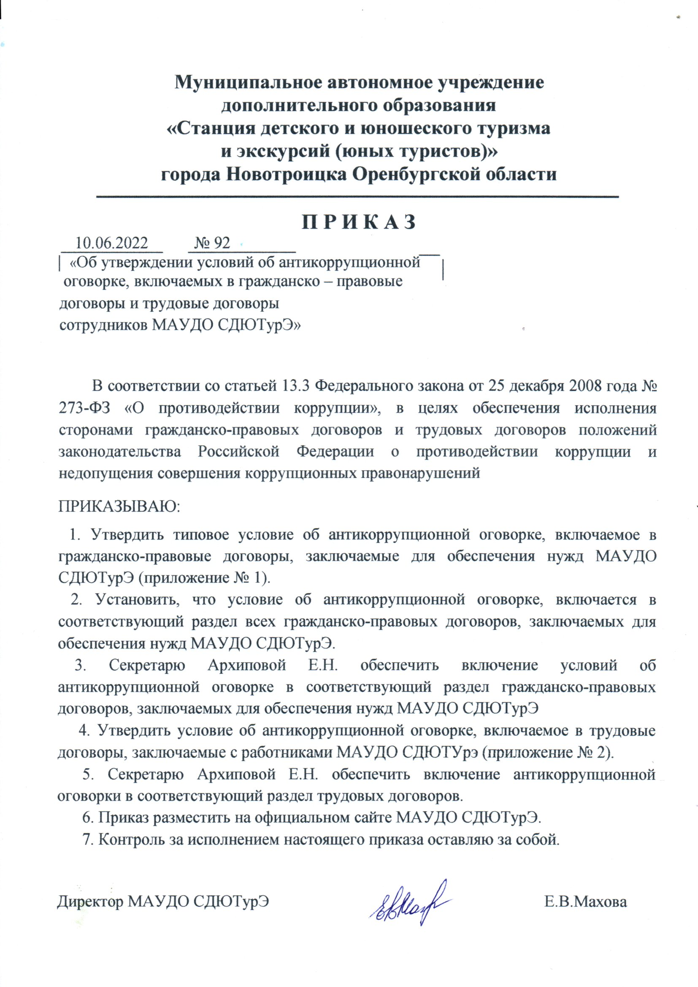
Приложение 1
к приказу от 10.06.2022 № 92

Типовое условие
об антикоррупционной оговорке, включаемое в гражданско-правовые договоры, заключаемые для обеспечения нужд МАУДО СДЮТурЭ

1. АНТИКОРРУПЦИОННАЯ ОГОВОРКА
1. При исполнении своих обязательств по договору Стороны, их аффилированные лица, работники или посредники не выплачивают, не предлагают выплатить и не разрешают выплату каких-либо денежных средств или ценностей, прямо или косвенно, любым лицам для оказания влияния на действия или решения этих лиц с целью получить какие-либо неправомерные преимущества или для достижения иных неправомерных целей.
2. При исполнении своих обязательств по договору Стороны, их аффилированные лица, работники или посредники не осуществляют действия, квалифицируемые применимым для целей договора законодательством как дача или получение взятки, коммерческий подкуп, а также иные действия, нарушающие требования применимого законодательства и международных актов о противодействии коррупции и легализации (отмывании) доходов, полученных преступным путем.
3. В случае возникновения у Стороны добросовестных и обоснованных подозрений, что произошло или может произойти нарушение каких-либо положений настоящего раздела договора, соответствующая Сторона обязуется уведомить другую Сторону в письменной форме. После письменного уведомления соответствующая Сторона обязана направить подтверждение, что нарушения не произошли или не произойдут. Это подтверждение должно быть направлено в течение 10 (десяти) рабочих дней с даты направления письменного уведомления. Данное уведомление направляется на адрес электронной почты, указанный в договоре, или на адрес электронной почты ответственного лица, назначенного в соответствии с положениями договора.
4. В письменном уведомлении Сторона обязана сослаться на факты или предоставить материалы, достоверно подтверждающие или дающие основание предполагать, что произошло или может произойти нарушение каких-либо положений настоящей статьи контрагентом, его аффилированными лицами, работниками или посредниками выражающееся в действиях, квалифицируемых применимым законодательством как дача или получение взятки, коммерческий подкуп, а также действиях, нарушающих требования применимого законодательства и международных актов о противодействии легализации (отмыванию) доходов, полученных преступным путем.
5. В случае нарушения одной Стороной обязательств воздерживаться от запрещенных в данном разделе действий и/или неполучения другой Стороной в установленный Договором срок подтверждения, что нарушения не произошло или не произойдет, другая Сторона имеет право расторгнуть Договор в одностороннем порядке полностью или в части, направив письменное уведомление о расторжении. Сторона, по чьей инициативе был расторгнут Договор, имеет право направить обоснованные факты или предоставить материалы в компетентные органы в соответствии с применимым законодательством.
6. Стороны гарантируют осуществление надлежащего разбирательства по фактам нарушения положений настоящего раздела договора с соблюдением принципов конфиденциальности и применение эффективных мер по предотвращению возможных конфликтных ситуаций. Стороны гарантируют отсутствие негативных последствий как для уведомившей Стороны в целом, так и для конкретных работников уведомившей Стороны, сообщивших о факте нарушений условий настоящего раздела договора.

Приложение 2
к приказу от 10.06.2022 № 92

Условие
об антикоррупционной оговорке, включаемое в трудовые договоры, заключаемые с работниками МАУДО СДЮТурЭ

1. АНТИКОРРУПЦИОННАЯ ОГОВОРКА
1. Работник обязуется соблюдать антикоррупционную политику Работодателя, направленную на противодействие коррупции в организации и получение сведений о возможных фактах коррупционных правонарушений. Под действие антикоррупционной политики подпадают все Работники организации, находящиеся с ней в трудовых отношениях, вне зависимости от занимаемой должности и выполняемых функций.
2. Под коррупцией Стороны понимают злоупотребление Работником служебным положением, дачу взятки, получение взятки, злоупотребление полномочиями, коммерческий подкуп либо иное незаконное использование Работником своего должностного положения вопреки законным интересам Работодателя и государства в целях получения выгоды в виде денег, ценностей, иного имущества или услуг имущественного характера, иных имущественных прав для себя или третьих лиц либо незаконное предоставление такой выгоды указанному лицу другими физическими лицами.
3. В целях предупреждения и противодействия коррупции Работник обязан:
3.1. воздерживаться от совершения и (или) участия в совершении коррупционных правонарушений в интересах или от имени Работодателя;
3.2. воздерживаться от поведения, которое может быть истолковано окружающими как готовность совершить или участвовать в совершении коррупционного правонарушения в интересах или от имени Работодателя;
3.3. незамедлительно информировать непосредственного руководителя/лицо, ответственное за реализацию антикоррупционной политики/руководство Работодателя о случаях склонения Работника к совершению коррупционных правонарушений, в соответствии с Порядком уведомления Работодателя о фактах обращения в целях склонения к совершению коррупционного правонарушения и рассмотрения таких уведомлений, утвержденным приказом Работодателя;
3.4. незамедлительно информировать непосредственного начальника/лицо, ответственное за реализацию антикоррупционной политики/руководство Работодателя о ставшей известной Работнику информации о случаях совершения коррупционных правонарушений другими работниками, контрагентами организации или иными лицами;
3.5. сообщить непосредственному руководителю или иному ответственному лицу о возможности возникновения либо возникновении у работника конфликта интересов, в порядке, установленном Положением о предотвращении и урегулировании конфликта интересов, утвержденным приказом Работодателя.
4. Порядок уведомления Работодателя о возможном возникновении либо возникновении конфликта интересов предусмотрен Положением о предотвращении и урегулировании конфликта интересов, утвержденным приказом Работодателя.
5. Порядок уведомления Работодателя о случаях склонения Работника к совершению коррупционных правонарушений или ставшей известной Работнику информации о случаях совершения коррупционных правонарушений, а также меры, направленные на обеспечение конфиденциальности полученных сведений и защиты лиц, сообщивших о коррупционных правонарушениях, предусмотрены в Порядке уведомления работодателя о фактах обращения в целях склонения к совершению коррупционного правонарушения и рассмотрения таких уведомлений, утвержденном приказом Работодателя.
6. Работник уведомлен о том, что за совершение коррупционных правонарушений он несет уголовную, административную, гражданско-правовую и дисциплинарную ответственность в соответствии с законодательством Российской Федерации.

